STUDI ALTERNATIF PERENCANAAN STRUKTUR KOMPOSIT PADA GEDUNG RUMAH TAHFIDZ UNIVERSITAS ISLAM NEGERI MALANG
Hendrawan Atmodiharjo¹, Warsito², Azizah Rokhmawati³
¹Mahasiswa Teknik Sipil Fakultas Teknik Universitas Islam Malang,
e-mail: hendrawanatmodiharjo22@gmail.com
²Dosen Teknik Sipil Fakultas Teknik Universitas Islam Malang,
e-mail: warsito@unisma.ac.id
³Dosen Teknik Sipil Fakultas Teknik Universitas Islam Malang,
e-mail: azizah.rachmawati@unisma.ac.id
ABSTRAK
Perencanaan pembangunan gedung Rumah Tahfidz Universitas Islam Negeri Malang dibangun sebagai tempat rumah kantor dengan panjang bangunan 37 m, lebar 12,85 m, dan memiliki 5 lantai. Struktur gedung tersebut menggunakan struktur beton bertulang. Pada tugas akhir ini penulis merencanakan struktur komposit yaitu struktur yang terdiri dari dua atau lebih material yang berbeda secara fisik dan sifatnya (material baja dan beton) yang bekerja sama memikul beban. Standar perencanaan yang digunakan yaitu SNI 1727:2013, SNI 2847:2013, SNI 1726:2012, SNI 03-1729-2002 dan PPIURG 1987. Berdasarkan perencanaan tersebut, dalam desain dan pembebanan struktur menggunakan STAADPro V81 SS6. Perhitungan studi perencanaan struktur komposit menghasilkan tebal pelat 130 mm untuk pelat lantai 1 s/d 4 dengan tulangan terpasang ∅10-125 dan 125 mm untuk lantai atap dengan tulangan terpasang ∅10-150; balok anak yang digunakan adalah WF 150.150.7.10 dengan M.maks = 3105,309 kgm; balok induk WF 350.175.7.11 dengan M.maks = 11957,803 kgm; kolom komposit menggunakan WF 400.400.15.15 dibungkus kolom beton 45 cm x 45 cm dengan Pumaks = 59457,814 kg dan Mmaks = 44783,040 kgm, tulangan yang digunakan yaitu 4 ∅ 14 sebagai tulangan longitudinal dan ∅10-250 sebagai tulangan sengkang; pondasi menggunakan pondasi tiang pancang kedalaman 6,6 m, tulangan pokok 16D22, dan tulangan spiral ∅12-60.
Kata Kunci : Struktur Komposit Baja-Beton, Gedung Rumah Tahfidz UIN Malang.
PENDAHULUAN
Latar Belakang
Gedung Rumah Tahfidz Universitas Islam Negeri (UIN) Malang memiliki panjang bangunan 37 m dan lebar bangunan 13,5 m dengan 5 lantai (Anonim, 2021). Struktur bangunan menggunakan struktur beton bertulang. Dalam penelitian ini, penulis menggunakan sistem komposit, yaitu suatu struktur yang tersusun dari dua atau lebih material yang berbeda secara fisik dengan sifat yang berbeda (baja dan beton) yang bekerja sama untuk memikul beban.
Pada “Perencanaan Struktur Komposit Gedung Rumah Tahfidz Universitas Islam Negeri (UIN) Malang”, penulis menggunakan program bantu STAADPro. STAAD merupakan program analisa struktur yang pada saat ini telah banyak dipakai di dunia. STAAD menggunakan teknologi yang paling modern dalam rekayasa elemen hingga dengan metode input data berbasis object oriented. Program STAADPro juga digunakan dalam perencanaan statika portal untuk mendapatkan besarnya gaya-gaya dalam yang bekerja pada struktur gedung (momen, gaya aksial, dan gaya geser).
Rumusan Masalah
- Berapa tebal pelat dan tulangan pelat lantai dengan beban-beban yang bekerja diatasnya?
- Berapa dimensi balok komposit yang dibutuhkan sehingga mampu bekerja secara efektif?
- Berapa dimensi kolom komposit baja-beton agar mampu menahan beban aksial, beban kombinasi, dan lentur yang bekerja?

Tujuan dan Manfaat
Adapun tujuan dari penulisan skripsi ini adalah:
- Merencanakan tebal pelat dan tulangan pelat lantai.
- Merencanakan dimensi balok komposit dengan menggunakan profil WF.
- Merencanakan kolom komposit dengan menggunakan profil WF yang dibungkus beton.
Adapun manfaat dari penulisan skripsi ini adalah:
- memberikan kontribusi pemikiran dalam menghitung serta merencanakan struktur gedung dengan menggunakan sistem komposit antara baja dan beton yang dapat dimanfaatkan sebagai salah satu referensi pendidikan khususnya di Universitas Islam Malang.
- Hasil studi dapat dijadikan alternatif bagi pihak Universitas Islam Negeri (UIN) Malang dalam merencanakan gedung selanjutnya.
TINJAUAN PUSTAKA
Tinjauan Umum
Perilaku komposit hanya terjadi jika potensi terjadinya slip antara kedua material ini dapat dicegah. Masalah ini dapat diatasi menggunakan shear connector untuk menahan gaya geser horizontal pada permukaan baja dan beton.
Analisa Pembebanan
Beban adalah gaya luar yang bekerja pada suatu struktur. Menentukan besaran yang tepat dari beban yang akan bekerja pada struktur selama masa pakainya adalah salah satu pekerjaan yang paling sulit. Beberapa beban yang sering dijumpai antara lain: beban mati, beban hidup, beban gempa.
Struktur Komposit Baja-Beton
Struktur komposit adalah struktur dimana dua atau lebih material dengan sifat material yang berbeda membentuk satu kesatuan untuk menghasilkan sifat gabungan yang lebih baik.

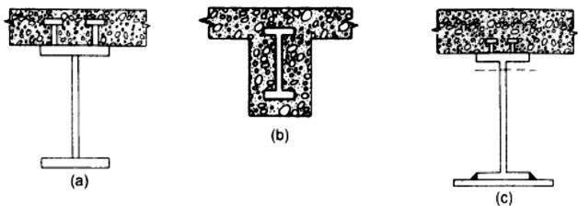
Gambar 1. Macam-macam penampang baja-beton komposit
(Sumber: Agus Setiawan, 2008)
Perencanaan Konstruksi Komposit Baja-Beton
Rangka baja yang menopang struktur pelat beton bertulang yang dicor ditempat dahulu biasanya direncanakan dengan asumsi bahwa pelat beton dan baja berkerja secara terpisah dalam menopang beban.
Lebar Efektif Balok Komposit
Konsep lebar efektif sangat berguna dalam proses desain elemen struktur (bahan komposit), terutama ketika proses desain harus dilakukan pada elemen yang mengalami distribusi tegangan yang tidak merata.
Penghubung Geser
Gaya geser terjadi antara pelat beton dan profil baja harus dipikul oleh sejumlah penghubung geser, sehingga tidak terjadi slip pada saat masa layan.
Kolom Komposit
Kolom komposit dapat dibuat dari pipa baja yang diisi dengan beton polos, atau profil canai panas, dibungkus beton dengan batang baja dan sengkang, dan seperti kolom beton biasa, kolom komposit dianalisis hampir sama dengan komponen struktur tekan. Tetapi nilai $f_{y}$, E, dan r yang telah dimodifikasi.

METODE PENELITIAN
Lokasi Studi
Lokasi struktur Gedung Rumah Tahfidz Universitas Islam Negeri (UIN) Malang ini berada di Dusun Precet, Desa Sumbersekar, Kecamatan Dau, Kabupaten Malang.
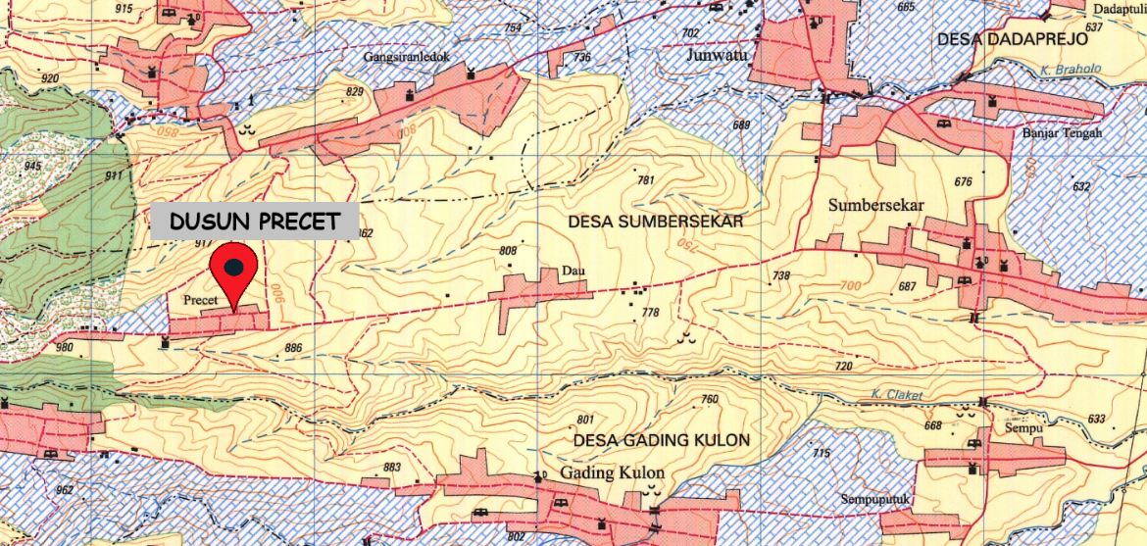
Gambar 2. Dusun precet
(Sumber: Peta Rupabumi Digital Indonesia)
Proses Pengumpulan Data
- Data Primer
Diperoleh langsung berdasarkan hasil dari foto, gambar, dan keterangan lainnya yang peneliti dapatkan melalui observasi di lapangan dan wawancara.
- Data Sekunder
- Data Perencanaan
Meliputi gambar denah, desain portal, dan detail struktur.
- Data tanah
Data yang diperoleh dari pihak perencana maupun pelaksana berupa hasil penelitian uji sondir tanah.

Bagan Alir
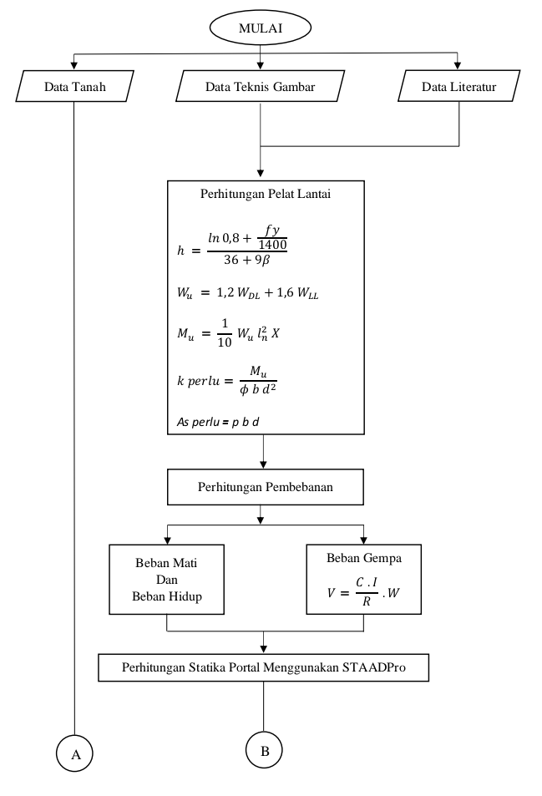
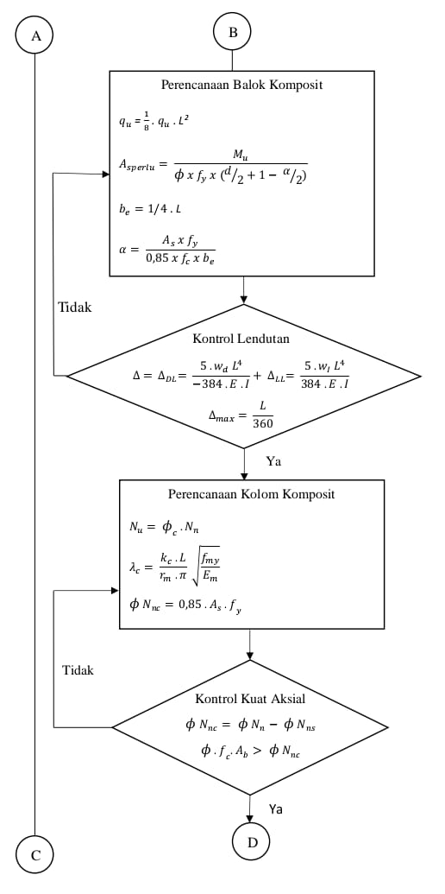
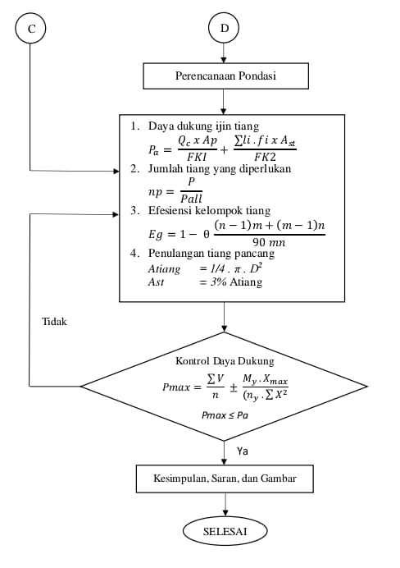
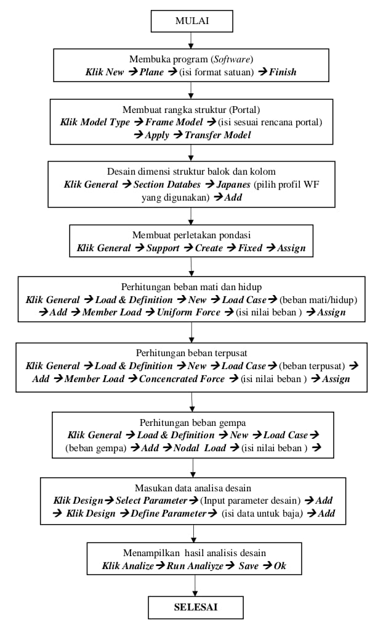
HASIL PEMBAHASAN
Data Perencanaan
- Lokasi : Dau, Kabupaten Malang
- Fungsi bangunan : Gedung Rumah Tahfidz
- Jenis struktur : Struktur Baja-beton Komposit
- Jenis tanah : Tanah Sedang
- Jumlah lantai : 5 Lantai
- Lebar bangunan : 12,85 m
- Panjang bangunan : 37 m
- Tinggi bangunan : 18,5
- Data mutu bahan
Tegangan hancur beton fc’ : 24,9 MPa
Tegangan leleh tulangan fy : Polos = 240 MPa
: Ulir = 390 MPa
Perencanaan Pelat
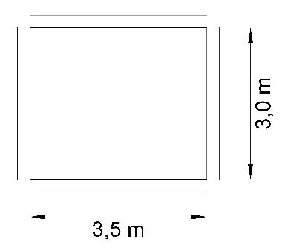
Ly = 3,5 m
Lx = 3,0 m
ln = Ly – 2 (1/2 b)
= 350 – 2 (1/2 17,5)
= 332,5 cm
Sn = Lx – 2 (1/2 b)
= 300 – 2 (1/2 17,5)
= 282,5 cm
β = $\frac{ln}{Sn}$
= $\frac{332,5}{282,5}$
= 1,177
h_{min} = $\frac{\ln\left(0,8 + \frac{fy}{1400}\right)}{36+9}=\frac{332,5\left(0,8+ \frac{240}{1400}\right)}{36 + 9 (1,177)}= 6,932 cm$
h_{max} = $\frac{\ln{ \left(0,8 + \frac{fy}{1400}\right)}}{36}= \frac{332,5\left(0,8+ \frac{240}{1400}\right)}{36}=8,972 cm$
Maka, tebal pelat direncanakan 8,5 cm = 85 mm
Melihat fungsi pelat sebagai lantai 1-4 yang menahan beban hidup cukup besar, maka tebal pelat direncanakan 130 mm = 13 cm.
Pembebanan Pelat Lantai 1-4
Beban mati (qd) = 447 kg/m²
Beban hidup (ql) = 210,64 kg/m² (SNI 1727:2013)
Beban terfaktor (qf) = 1,2 qd + 1,6 ql = (1,2 . 447) + (1,6 . 210,64) = 873,422 kg/m²
Penulangan Pelat Lantai 1-4
Mu = Mlx = 220,102 kgm = 2,20102 kNm
Faktor reduksi (ϕ) = 0,80 (SNI 2847-2013 pasal 9.3)dh
β1 = 0,85 – 0,05 = 0,80 (SNI 2847-2013 pasal 10.2.7.3)
Rn = $\frac{Mu}{ϕ . b. d^{2}} = \frac{2,20102 . {10}^{4}}{0,80 . 1000 . {105}^{2}} = 0,250 MPa$
m = $\frac{fy}{0,85 . fc'} = \frac{240}{0,85 . 24,9} = 11,339$
ρ = $\frac{1}{m} . \left\{1\left.-\sqrt{1- \frac{2 . m . Rn}{fy}} \right\} = \frac{1}{11,339} . \left\{1\left.-\sqrt{1- \frac{2 . 11,339 . 0,250}{240}} \right\}\right. = 0,0010\right.$
Maka, diperoleh = 0,0010 < ρ_{min} = 0,0052 < 0,5 ρb = 0,0252
ρ dipakai ρ_{min} = 0,0052
As_{perlu} = ρ_{min} . b . dx = 0,0052 x 1000 x 105 = 545,780 mm²
Dipakai tulangan pokok ∅10 – 125 (Tabel Tulangan, Gideon 1993)
As_{ada} = $\frac{1000}{125} . \frac{1}{4} . π . {tulangan}^{2} = \frac{1000}{125} . \frac{1}{4} . 3,14 . {10}^{2}$
= 628,319 mm² > As_{perlu} = 545,780 mm² OK
Analisa Beban Bangunan

Tabel 1. Berat total beban mati dan beban hidup
Lantai | Beban Mati (kg) | Beban Hidup (Kg) | Berat Total (kg)
Atap | 441320,12 | 144038 | 585357,94
4 | 445993,24 | 210639 | 656632,01
3 | 445993,24 | 210639 | 656632,01
2 | 445993,24 | 210639 | 656632,01
∑ |  |  | 2555253,96
(Sumber: Hasil perhitungan)
Tabel 2. Berat total bangunan
Lantai | Tinggi hi (m) | Berat Total  (Kg) | Wi . Hi  (kgm)
Atap | 16 | 585357,94 | 9365727,09
4 | 12 | 656632,01 | 7879584,07
3 | 8 | 656632,01 | 5253056,04
2 | 4 | 656632,01 | 2626528,02
∑ |  | 2555253,96 | 25124895,23
(Sumber: Hasil perhitungan)
Geser Dasar Seismik
W = 2555253,96 kg
Cs min = 0,050 < Cs = 0,225 < Cs max = 0,258
Maka nilai Cs yang dipakai adalah Cs = 0,258
V = Cs . W = 0,258 x 2555253,96 = 657982,66 kg
Tabel 3. Distribusi gaya gempa
Lantai | Hi (m) | Hi^{k} | Wi  (kgm) | Wi . Hi^{k} (kgm) | Cvx | Fi x – y  (kg)
Atap | 16 | 24,251 | 585357,94 | 14195787,71 | 0,394 | 259143,099
4 | 12 | 17,420 | 656632,01 | 11438800,36 | 0,317 | 208814,490
3 | 8 | 10,928 | 656632,01 | 7175886,03 | 0,199 | 130995,291
2 | 4 | 4,925 | 656632,01 | 3233635,30 | 0,090 | 59029,783
∑ |  |  | 2555253,960 | 36044109,400 |  | 657982,665
(sumber hasil perhitungan)

Tabel 4. Distribusi Gaya Gempa untuk Tiap Portal
Unit tiap portal
Lantai | 1/5 Fix | 1/6 Fix
Atap | 51828,62 | 43190,52
4 | 41762,90 | 34802,42
3 | 26199,06 | 21832,55
2 | 11805,96 | 9838,30
(sumber: hasil perhitungan)
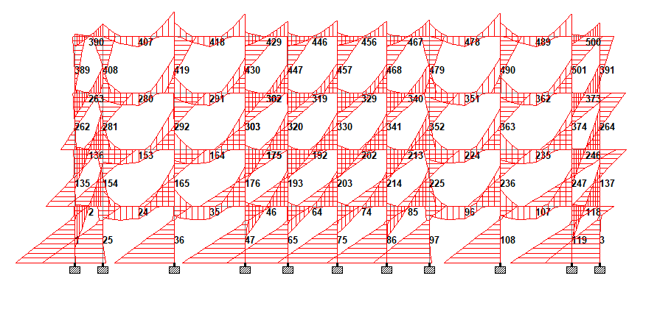
Gambar 3. Bidang momen (M)
(Sumber: Hasil Analisa STAADPro)
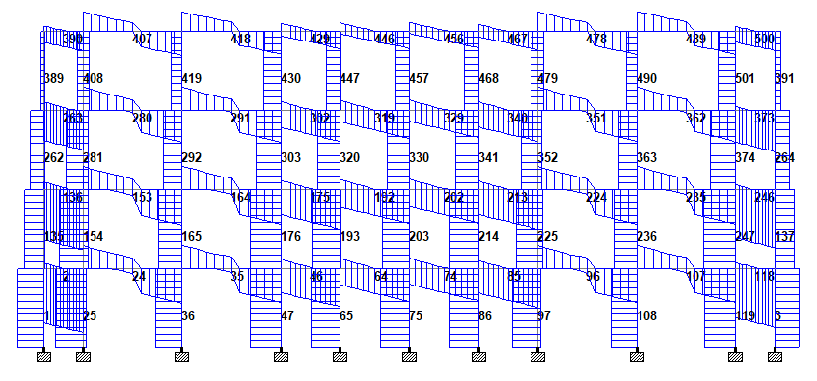
Gambar 4. Gaya lintang (D)
(Sumber: Hasil Analisa STAADPro)
Perencanaan Balok Komposit
Beban mati (qd) = 1461,120 kg/m
Beban hidup (ql) = 662,814 kg/m
Beban berfaktor (qf) = 1,2 qd + 1,6 ql = 1,2 . 1461,120 + 1,6 . 662,814 = 2813,846 kg/m
Beban terpusat (P_{Balok Anak}) = ½ . qf balok anak . L + ½ . qf balok anak . L
= ½ 1946,087 . 4 + ½ 1946,087 . 4
= 7784,348 kg
Berdasarkan hasil analisa STAADPro pada Beam No. 35, diperoleh data sebagai berikut:
Mz / Mu = 11957,803 kgm
Menentukan lebar efektif
$$\text{be } \text{=}\frac{\text{L}}{\text{8}}\text{ = }\frac{500}{8}\text{ = 62,5 cm}$$
$$\text{be } \text{= }\frac{1}{2}\text{ × bo = }\frac{1}{2}\text{ × 400 = 200 cm}$$
beff = 62,5 cm (SNI 03-1729-2002, hal: 84)
Menentukan letak garis kerja gaya C_{s} yang diukur dari bagian bawah profil
M_{n} = M_{n1} + M_{n2} = 3416,256 + 19121,477 = 22537,734 kgm
φM_{n} = 0,85 . 22537,734 = 19157,073 kgm
Cek: Mu = 11957,803 kgm ≤ φM_{n} = 19157,073 kgm → OK
Kontrol lendutan
- Lendutan beban mati
$$∆_{\text{DL}} \text{=} \frac{\text{5 .}{\text{W}}_{\text{d}}\text{. }{\text{L}}^{\text{4}}}{\text{384.E.I}} \text{+ }\frac{\text{5 X 14,611 }\text{x} {\text{500}}^{\text{4}}}{\text{384 X }{\text{2.10}}^{\text{6}} \text{x}\text{ 37069,857}} \text{=} \text{0,160 }\text{cm}$$
- Lendutan beban hidup
$${\text{∆}}_{\text{LL}} \text{=} \frac{\text{5.}{\text{W}}_{\text{l}}\text{. }{\text{L}}^{\text{4}}}{\text{384.E.I}} \text{+ }\frac{\text{5 X 6,628 X }{\text{500}}^{\text{4}}}{\text{384 X }{\text{2.10}}^{\text{6}}\text{ X 37069,857}} \text{=} \text{0,073 }\text{cm}$$
- Lendutan total
∆ = ∆_{DL} + ∆_{LL} = 0,160 + 0,073 = 0,233 cm
- Lendutan ijin
$\overline{\text{∆}}\text{ = }\frac{\text{L}}{\text{360}}\text{ = }\frac{\text{500}}{\text{360}}\text{ = 1,389 cm}$$$\text{Cek: ∆ = 0,233 ≤ }\overline{\text{∆}}\text{ = 1,389 cm} \text{→} \text{OK}$$
Perencanaan Kolom Komposit
Hasil analisa STAADPro pada Beam No. 47, diperoleh nilai maksimum sebagai berikut:
Mz / Mu = 44783,040 kgm
N_{u} = F_{x} = 59457,814 kg
Fy (Shear Along) / Vu = 15805,114 kg
Pendimensian kolom
BJ 37, f_{y} = 370 Mpa
Dipakai profol WF 400.400.15.15
Luas beton, A_{c} = 45 x 45 = 2025 cm²
Luas profil A_{s} = 178,5 cm²
Pemeriksaan terhadap syarat luas minimum profil baja:
(A_{S} / A_{C}) x 100% = (178,5 / 2025) x 100% = 8,815
8,815% > 4%
Direncanakan tulangan sengkang: ∅10 – 250
Ar = ¼ . 3,14 . 1² =0,785 cm²
Ar_{perlu} = 0,018 cm² / 1cm x 30 = 0,540 cm²
0,540 cm² < 0,785 cm²
Direncanakan tulangan sengkang: 4 ∅ 14
Jarak antar tulangan longitudinal = 45 – (2 x 4) – (2 x 1) – 1,4 = 33,6 cm
Penyaluran beban
Kuat rencana kolom
P_{n} = N_{n} = 933018,558 kg
φP_{n} = 0,85 × 933018,558 = 793065,774 kg
Kekuatan aksial profil
φP_{ns} = 0,85 . A_{s} . f_{y} = 0,85 . 178,5 3700 = 561382,5 kg
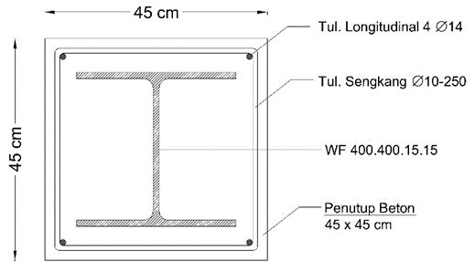
Gambar 4.79 Penampang kolom komposit
(Sumber: Hasil perhitungan)
PENUTUP
Kesimpulan
- Pelat lantai 1-4 digunakan ketebalan 130 mm dengan tulangan tumpuan dan lapangan ∅10 – 125, pelat lantai atap digunakan ketebalan 125 mm dengan tulangan tumpuan dan lapangan ∅10 – 150.
- Balok anak menggunakan profil WF 150.150.7.10 dengan M._{maks} = 3105,309 kgm. Balok induk menggunakan profil WF 350.175.7.11 dengan M._{maks} = 11957,803 kgm.
- Kolom komposit menggunakan profil WF 400.400.15.15 dibungkus kolom beton 45 cm × 45 cm dengan Pu_{maks} = 59457,814 kg dan M._{maks} = 44783,040 kgm. Dengan tulangan longitudinal 4 ∅ 14 dan tulangan sengkang ∅10– 250.
Saran
- Plat lantai bisa memakai plat baja wiremesh.
- Analisis perhitungan bisa memakai 3D.
- Bisa memakai aplikasi SAP2000 untuk merencanakan portal.
DAFTAR PUSTAKA
Anonim. 2002. SNI 03-1729-2002 Tata Cara Perencanaan Struktur Baja Untuk Bangunan Gedung. Departemen Pekerjaan Umum.
Anonim. 2013a. SNI 1727-2013 Beban Minimum Untuk Perancangan Gedung dan Struktur Lain. Badan Standardisasi Nasional.
Anonim. 2013b. SNI 2847-2013 Persyaratan Beton Sruktural Untuk Bangunan Gedung. Badan Standardisasi Nasional.
Charles G, Salmon, dan Johnson John E. 1995. Struktur Baja Disain dan Perilaku Edisi Kedua Jilid 2. Jakarta: Penerbit Erlangga.
Gideon H., Kusuma, dan W. C. Vis. 1993. Dasar-dasar Perencanaan Beton Bertulang. Jakarta: Penerbit Erlangga.
Setiawan, Agus. 2008. Perencanaan Struktur Baja dengan Metode LRFD. Jakarta: Penerbit Erlangga.
Zakiya, Warsito, dan Bambang Suprapto. 2019. “Studi Perencanaan Struktur Komposit Pada Gedung FISIP Universitas Islam Malang.” Jurnal Rekayasa Sipil 6(2):181–186.

